

Sergio Patricio Fautsch Badin– A01421602

**User manual**

Febrero - Junio 2021

Cotizador

Ingrese al link de la página en su navegador de preferencia.

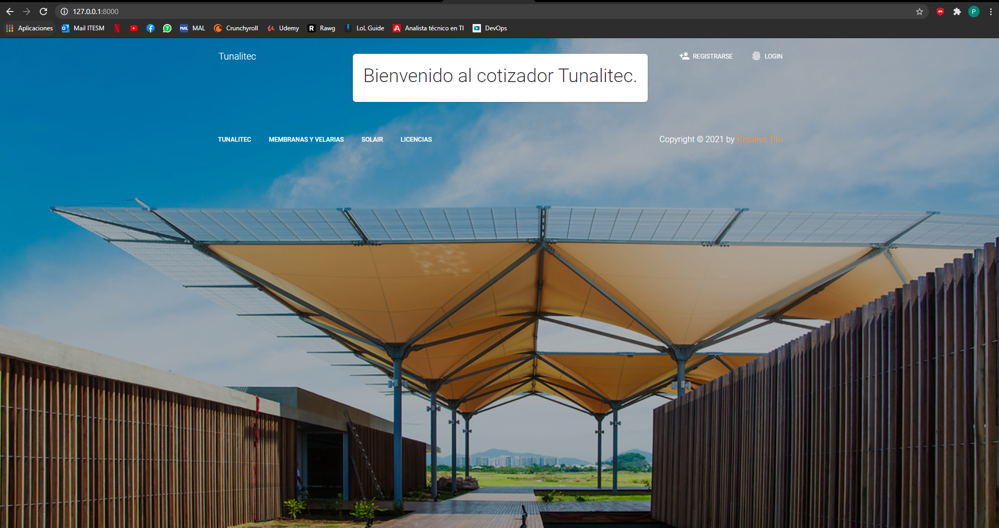

De click en el botón de login en la esquina superior derecha.

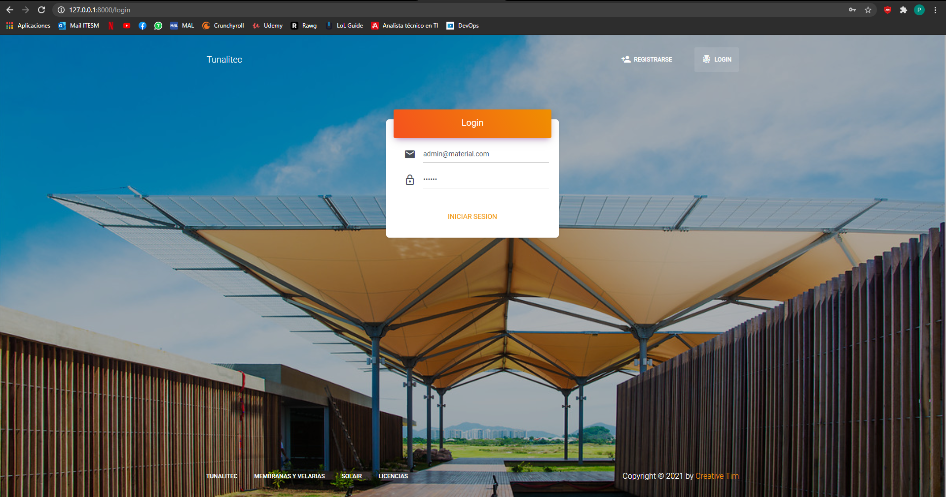

Ingrese sus credenciales y de click en iniciar sesión.

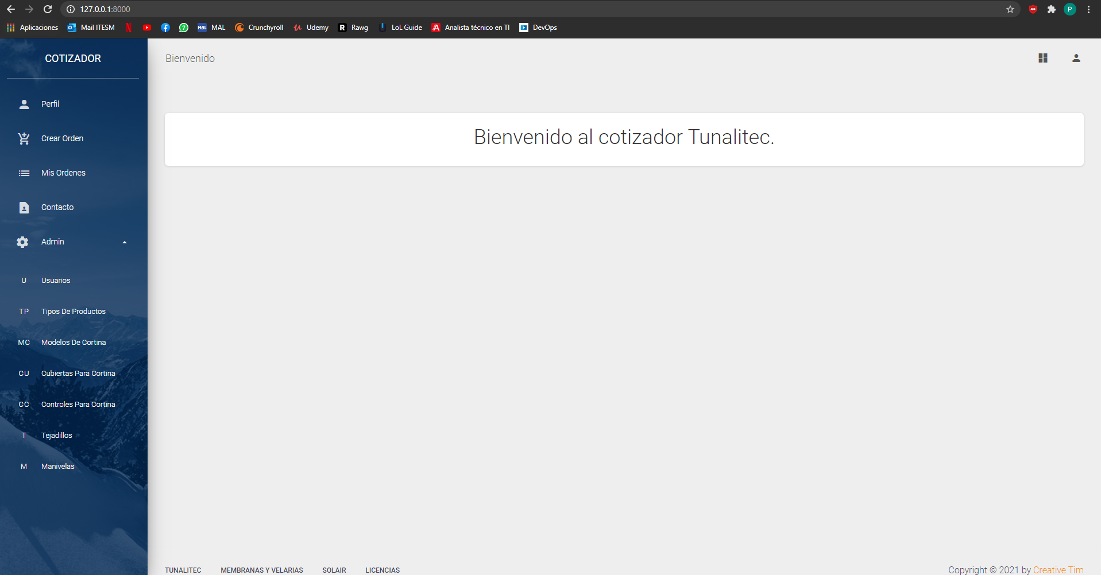

Será redireccionado a esta página. Como se puede observar, del lado izquierdo está la barra de navegación con el menú administrativo y las opciones de órdenes, además de poder editar tu perfil.

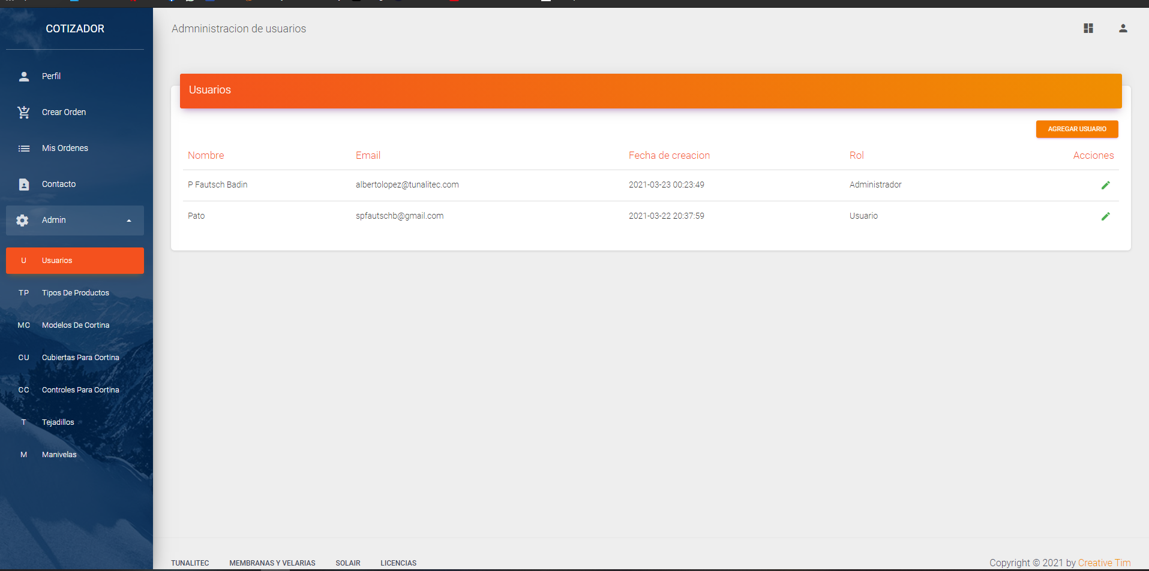

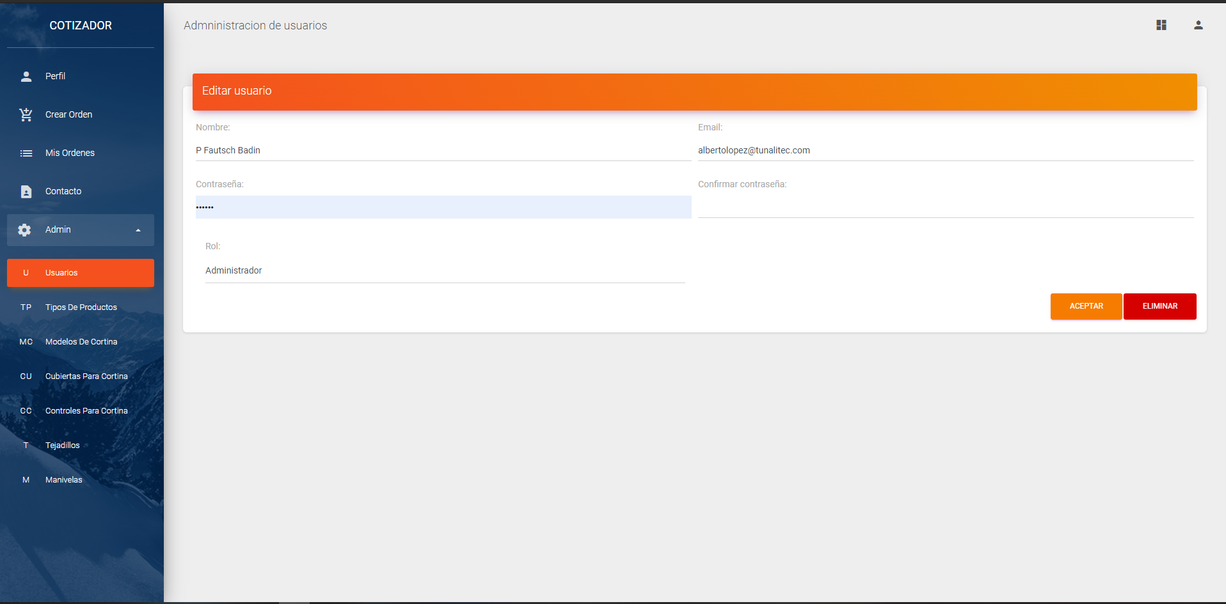

Si selecciona la opción de usuarios, podrá ver un listado de usuarios. Para agregar uno nuevo, de click en el botón “Agregar usuario”, llene el formulario y de click en aceptar. Para editar y eliminar de click en el lápiz del usuario que quiera modificar en la tabla.

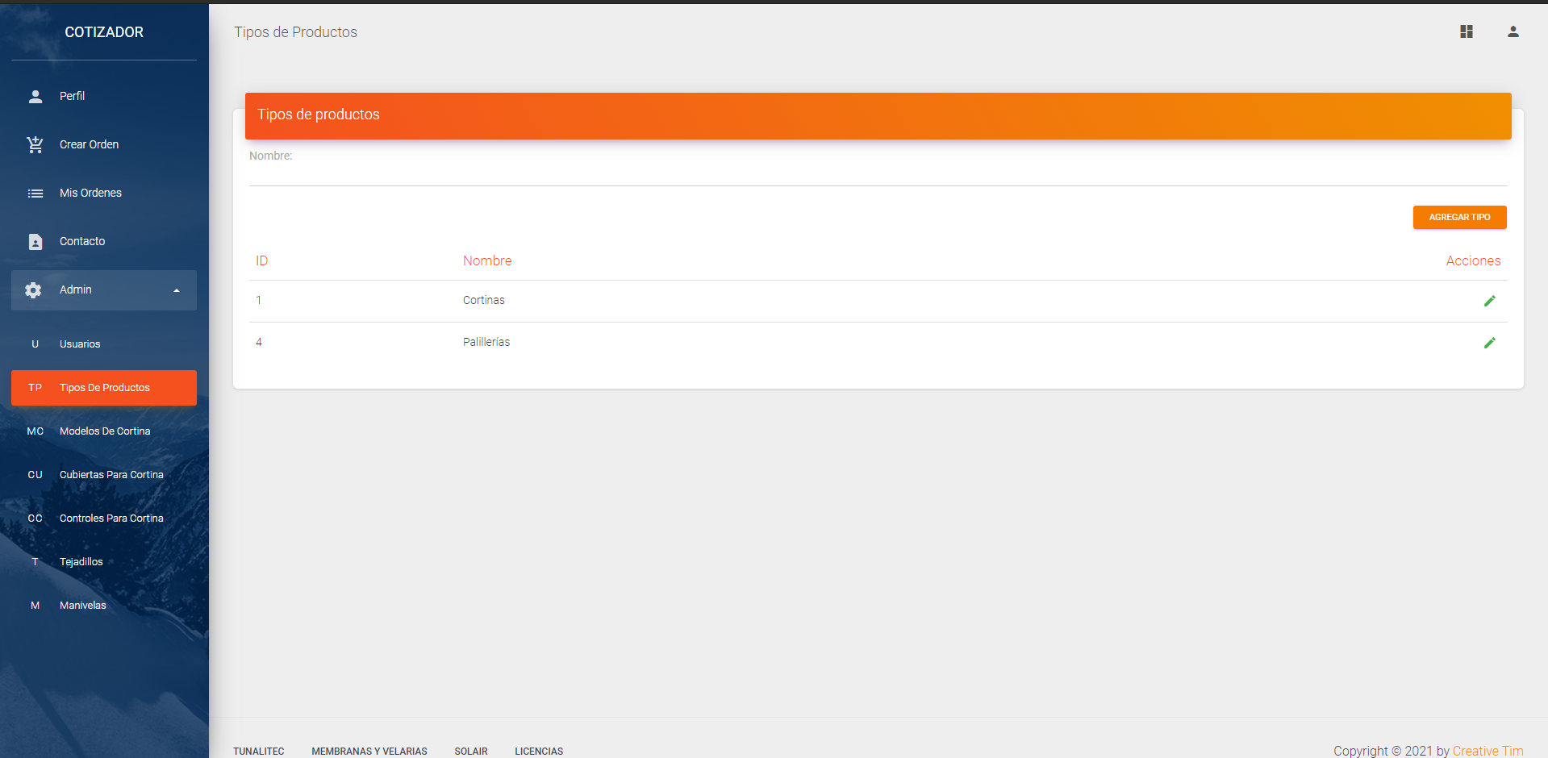

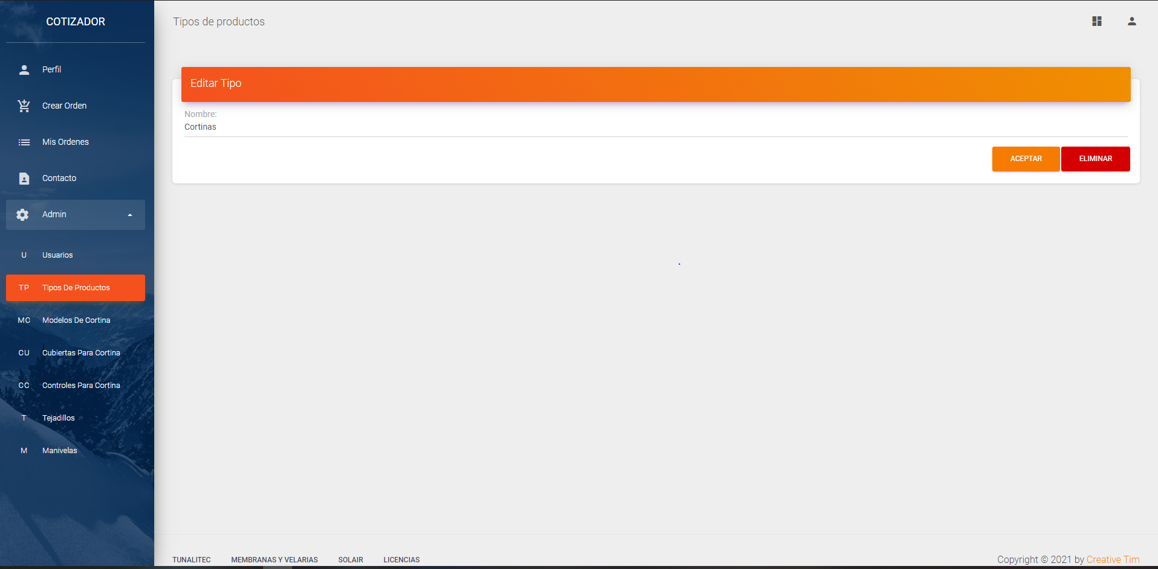

Para tipos, manivelas, tejadillos y controles funcionara parecido. Ingresa los datos en el formulario en la parte de arriba y de click en guardar para crear un nuevo registro. Para editarlos y eliminarlos siga los mismos pasos que con los usuarios.

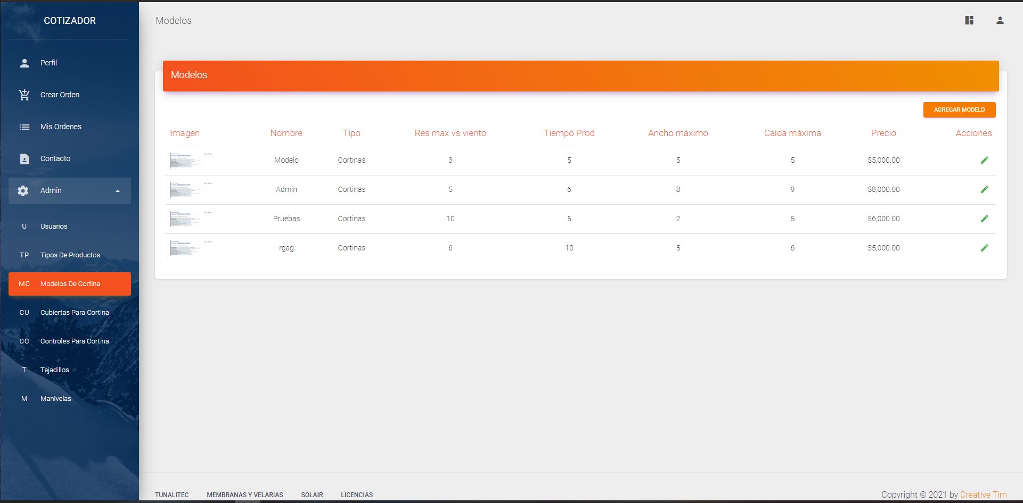

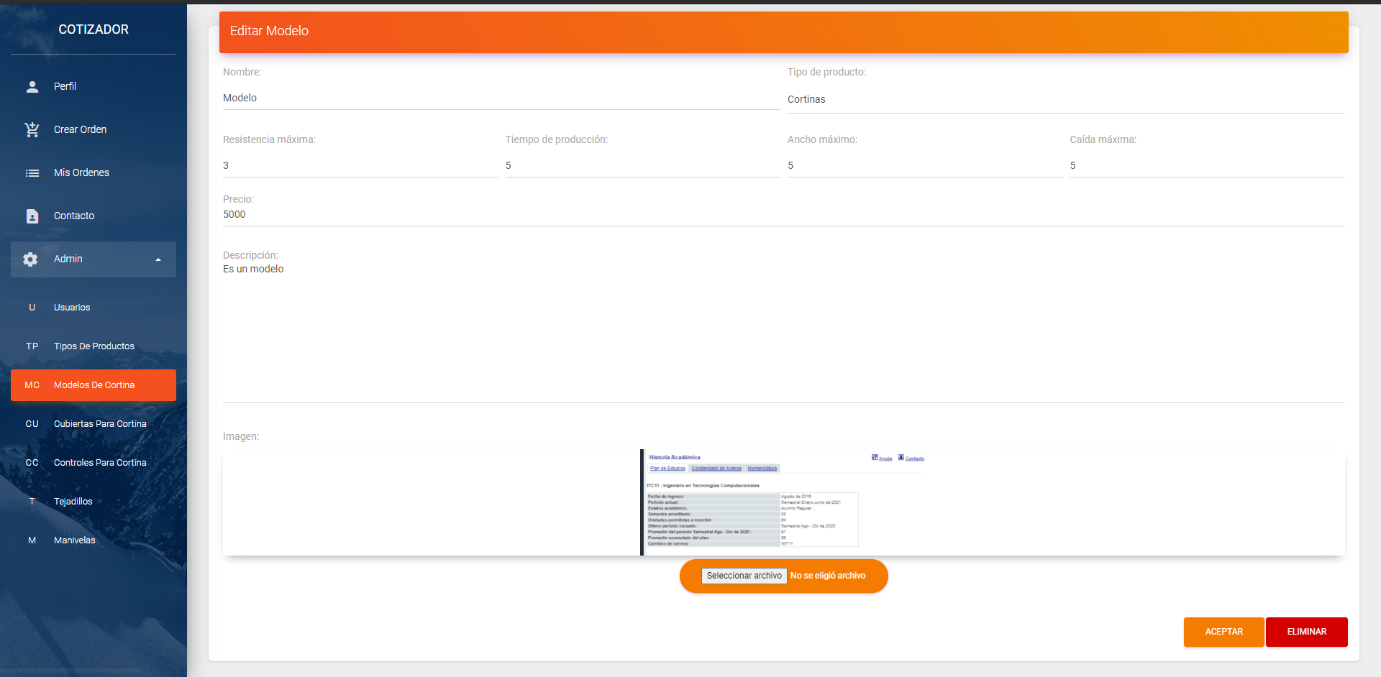

Para crear un modelo o cubierta, siga los mismos pasos que para los usuarios, la única diferencia es que tendrá que subir una imagen. De click en el botón de seleccionar archivo y seleccione la que quiera subir.

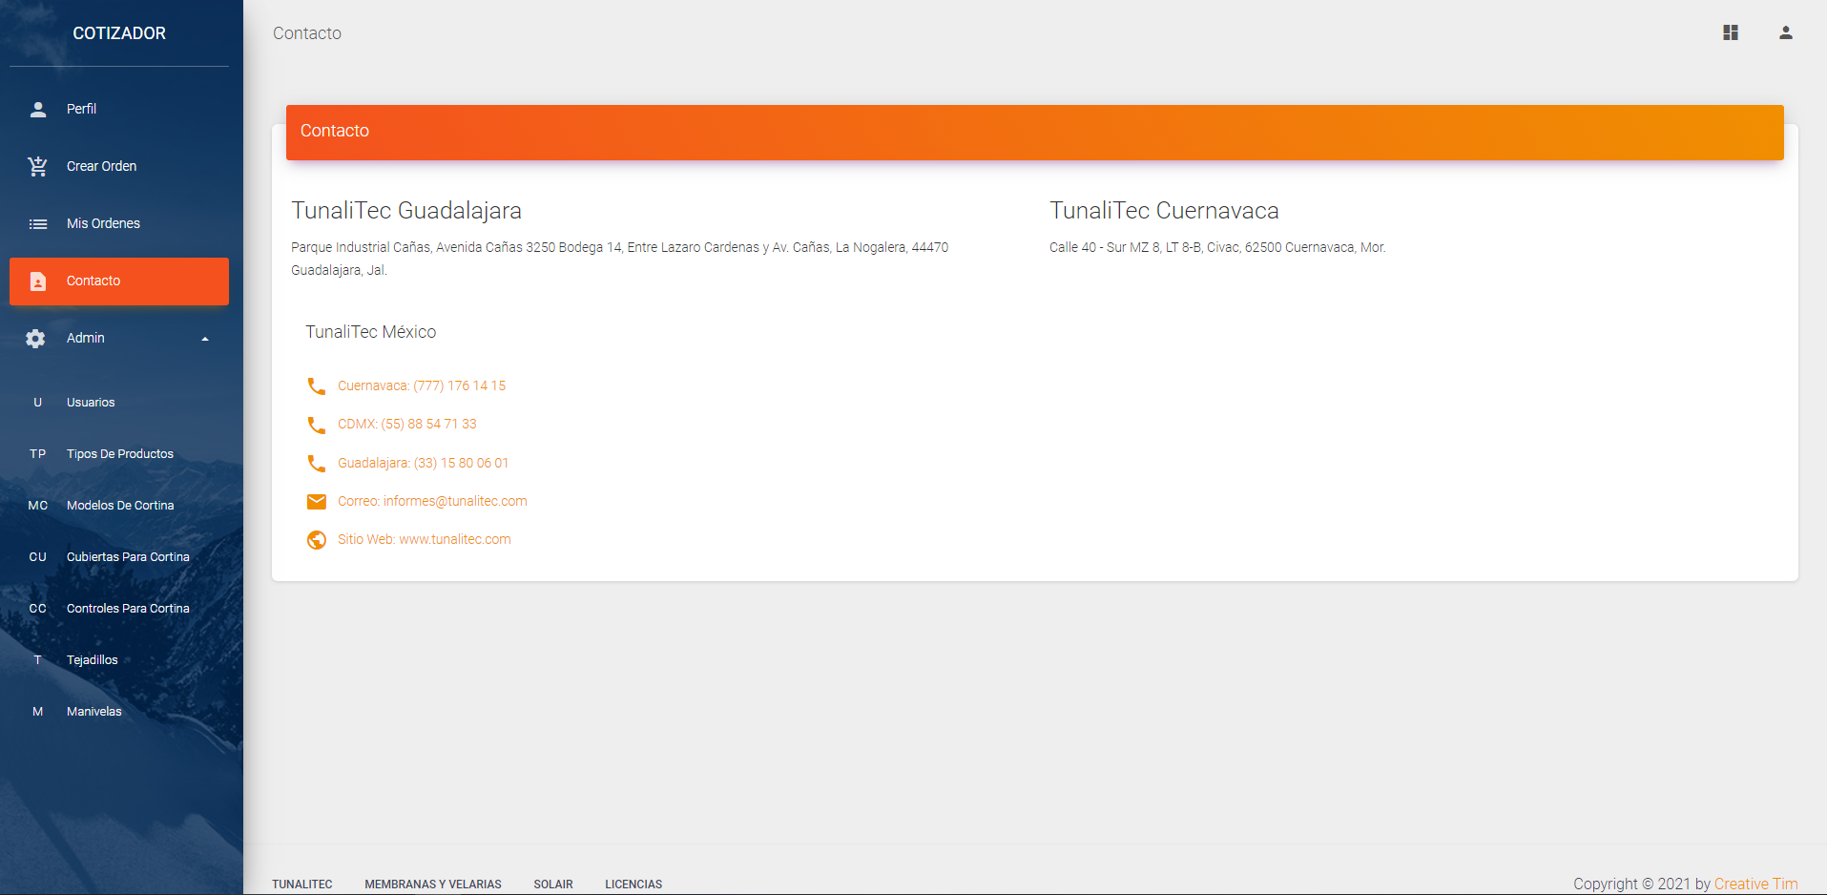

De click en el botón de contacto en el menú de la derecha para ver información sobre la empresa.

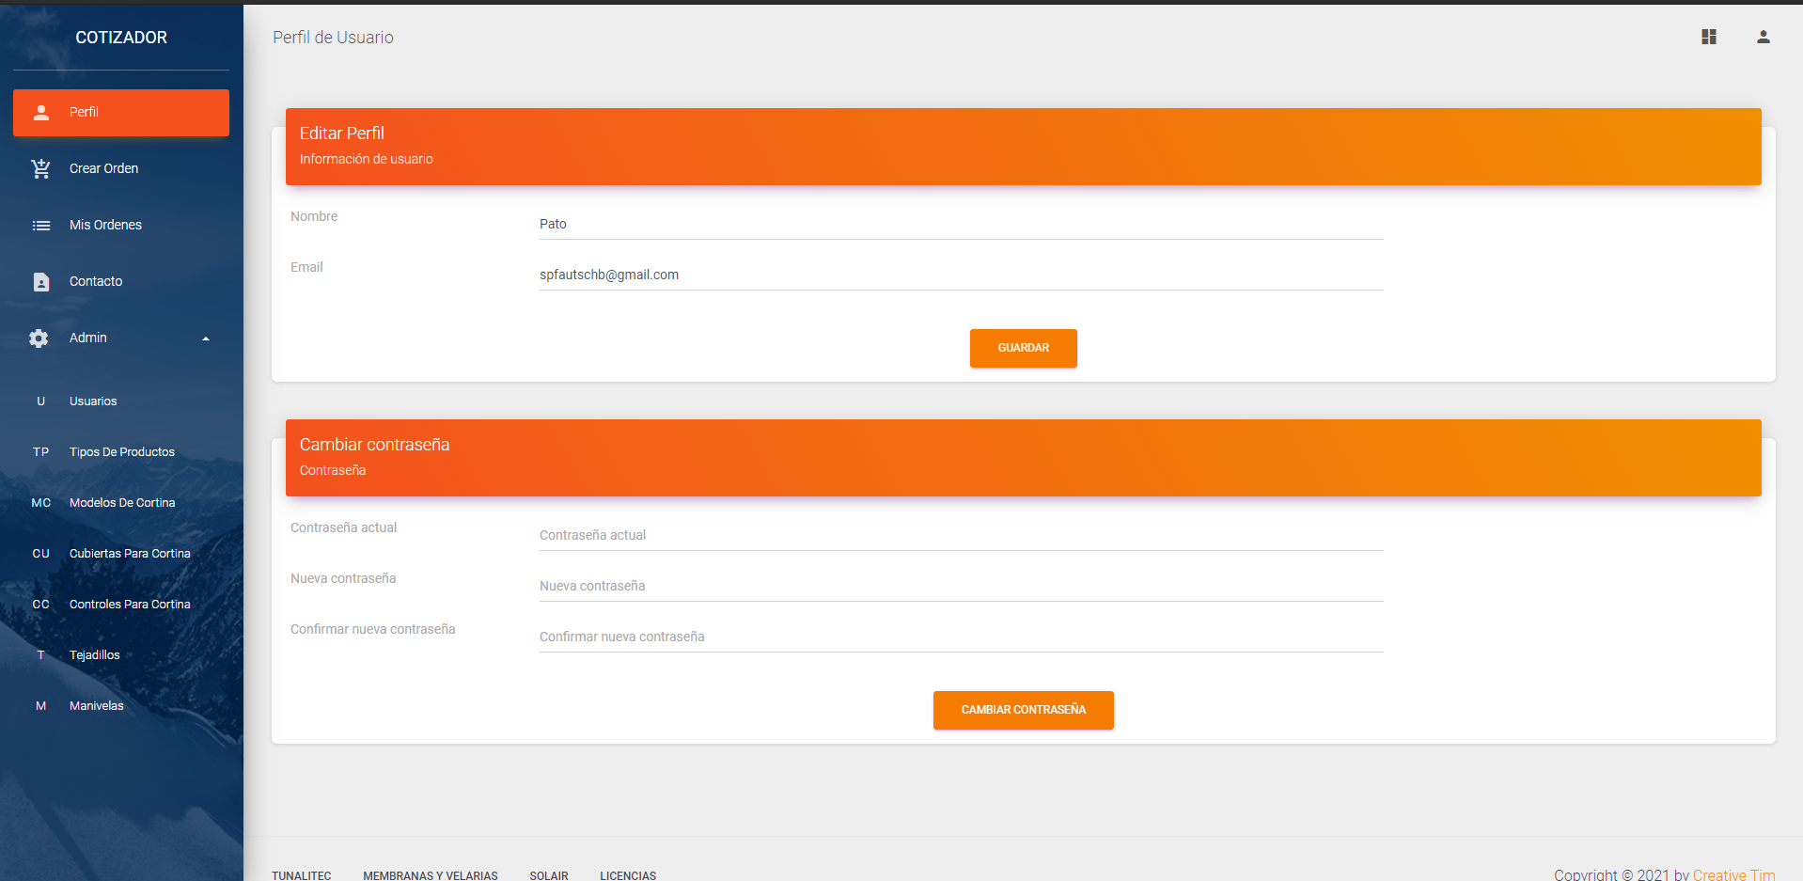

Para editar su correo, nombre o contraseña, de click en el botón de “Perfil” y llene los formularios correspondientes.

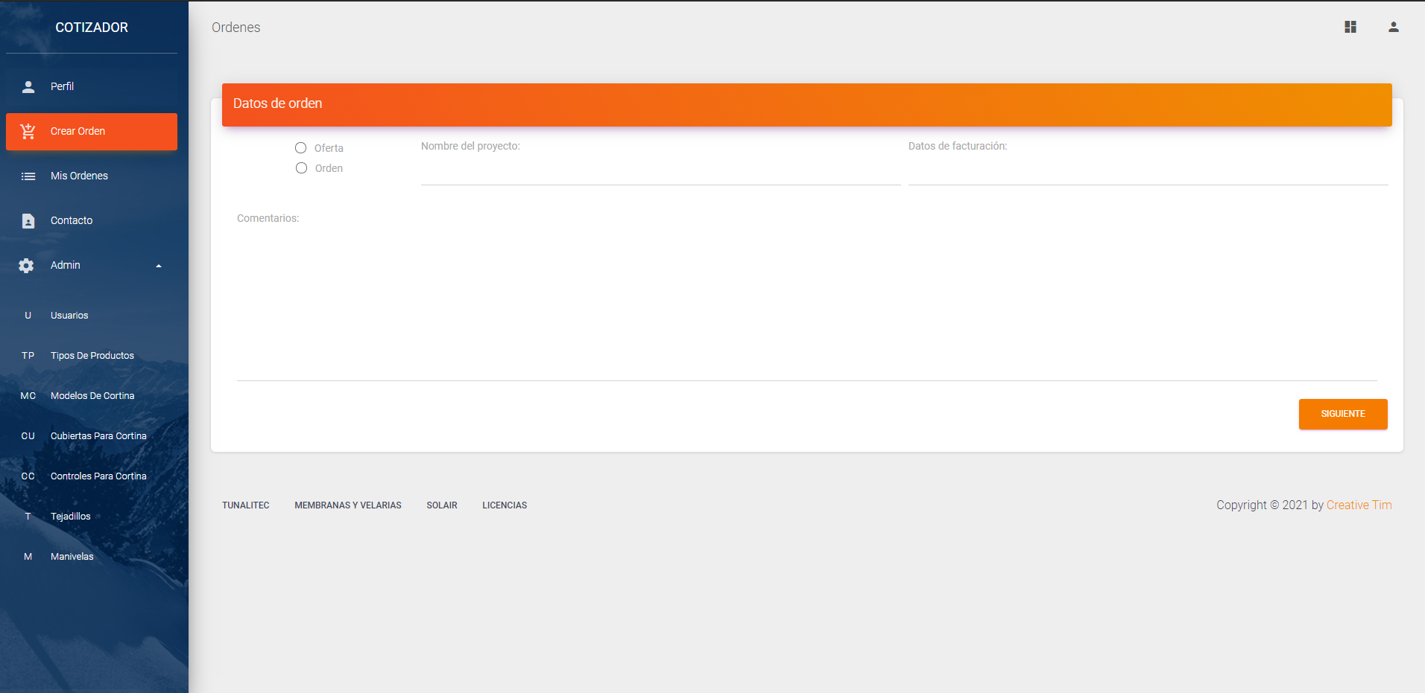

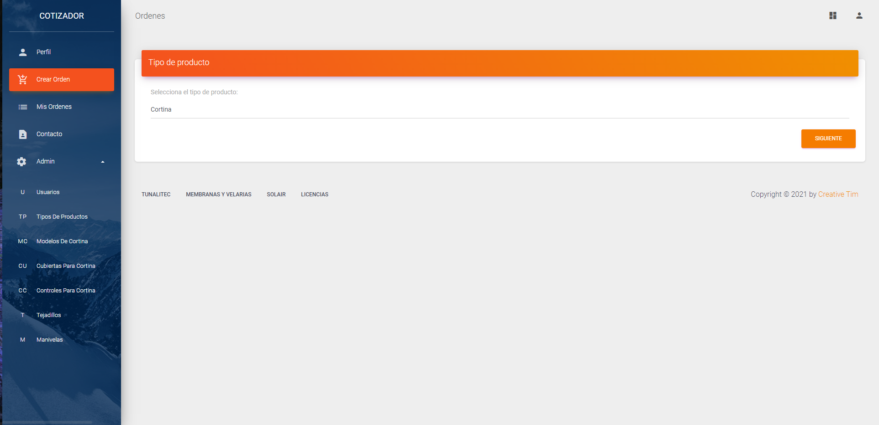

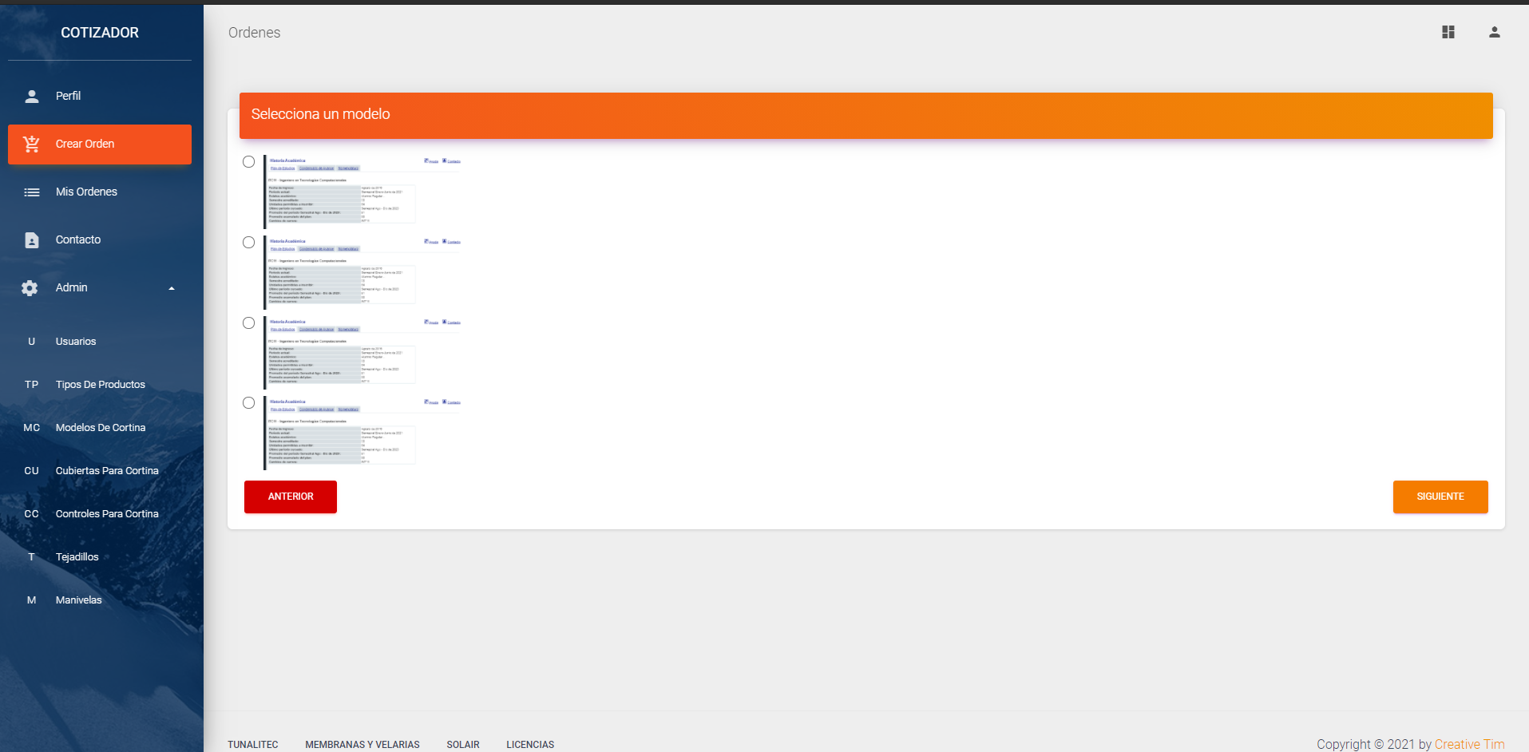

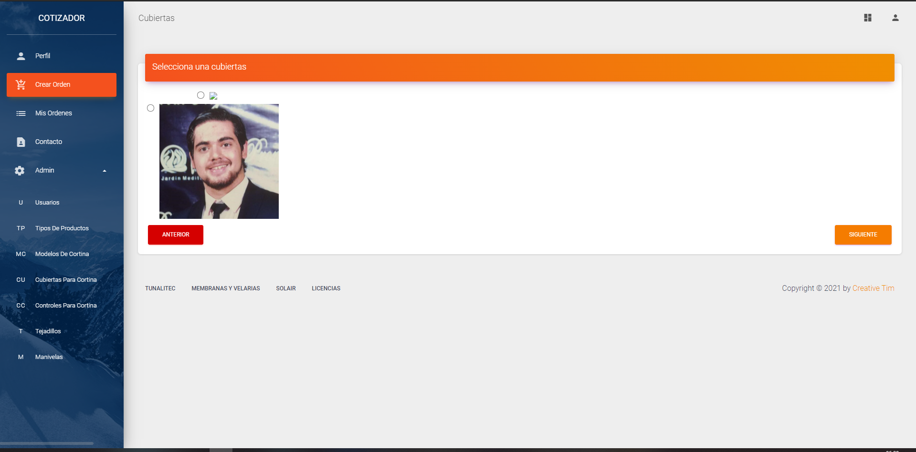

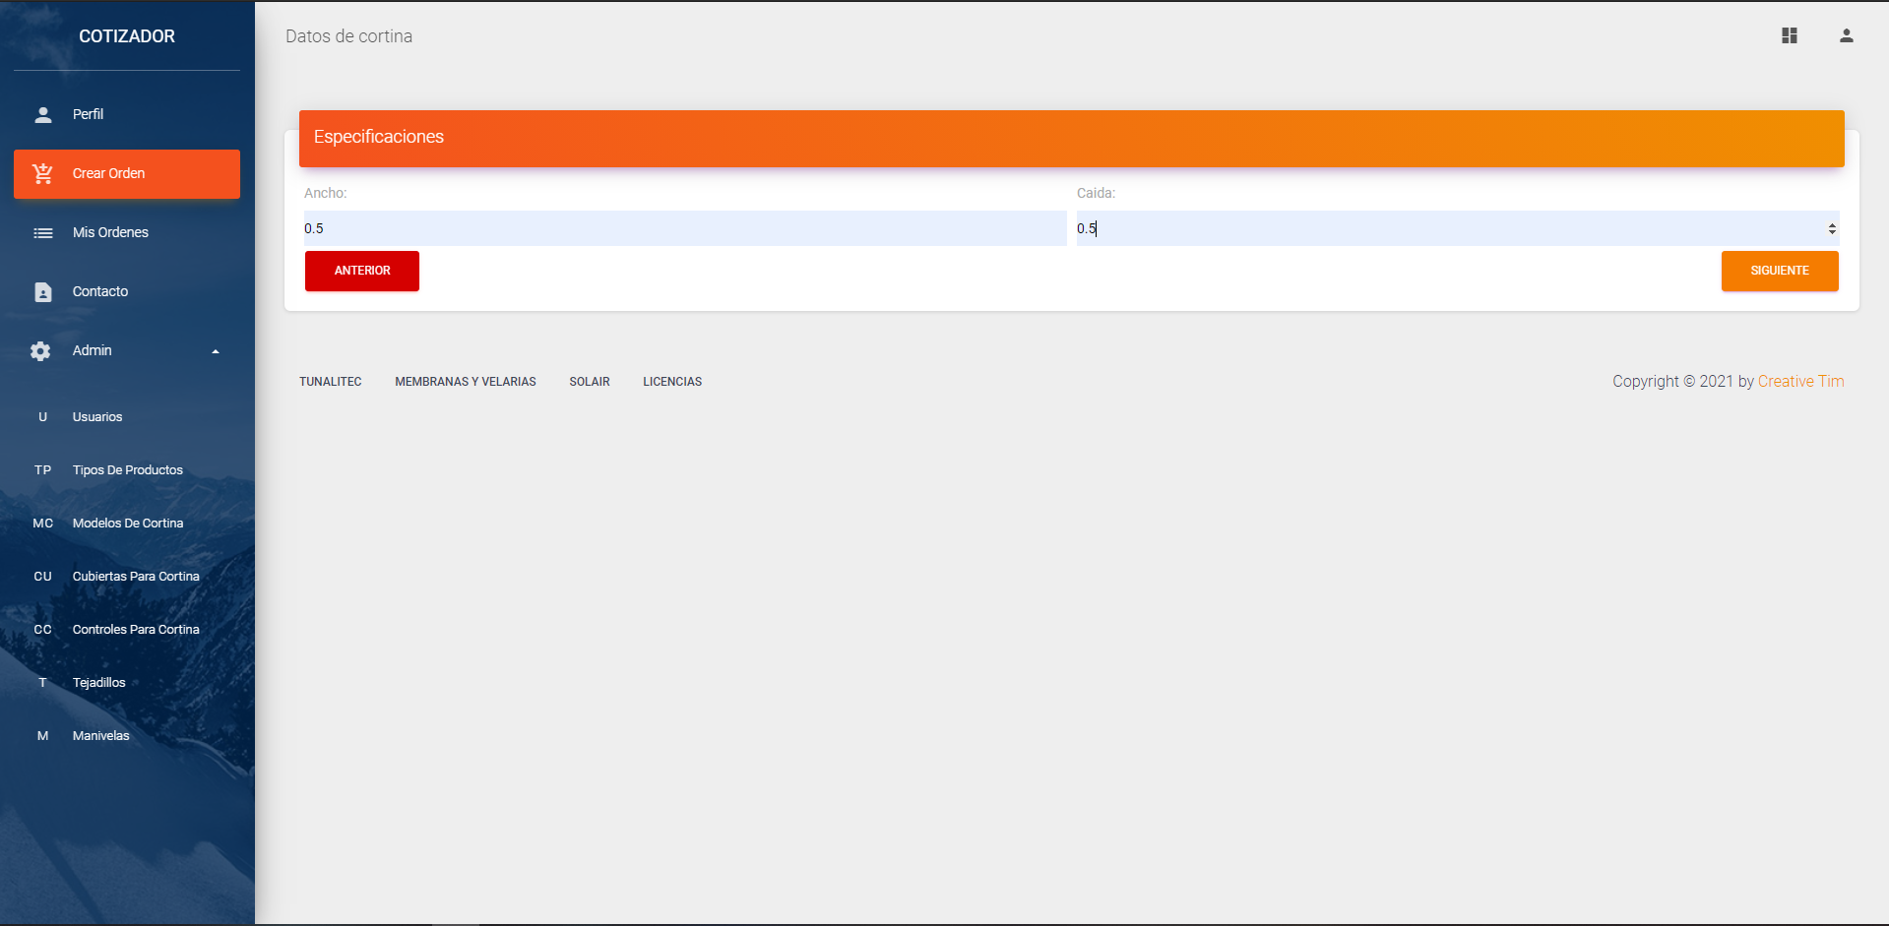

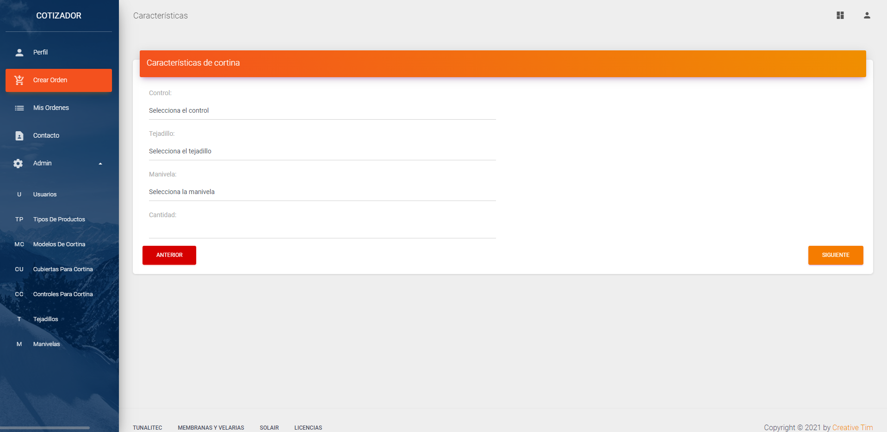

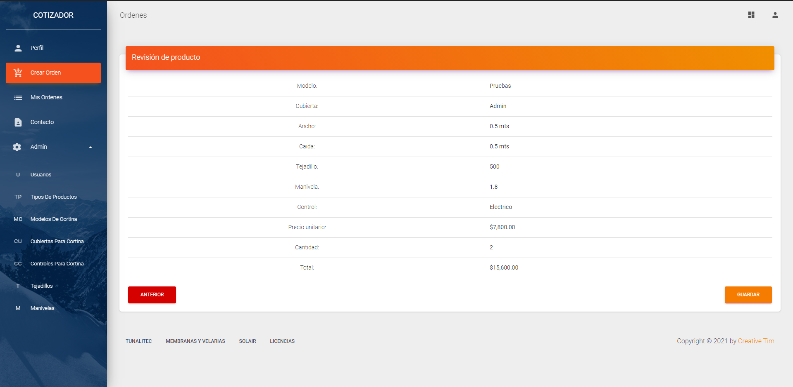

Para crear una orden, de click en la opción “Crear orden” y después vaya llenando toda la información que se le pida. Avanzará por secciones para generar su producto y al final le aparecerán los detalles del mismo. De click en guardar para guardar el producto. Puede regresar a cualquier paso del formulario en cualquier momento, su información se quedará guardada a menos de que salgas de la página. Al dar click en guardar, podrá ver los detalles de su orden.

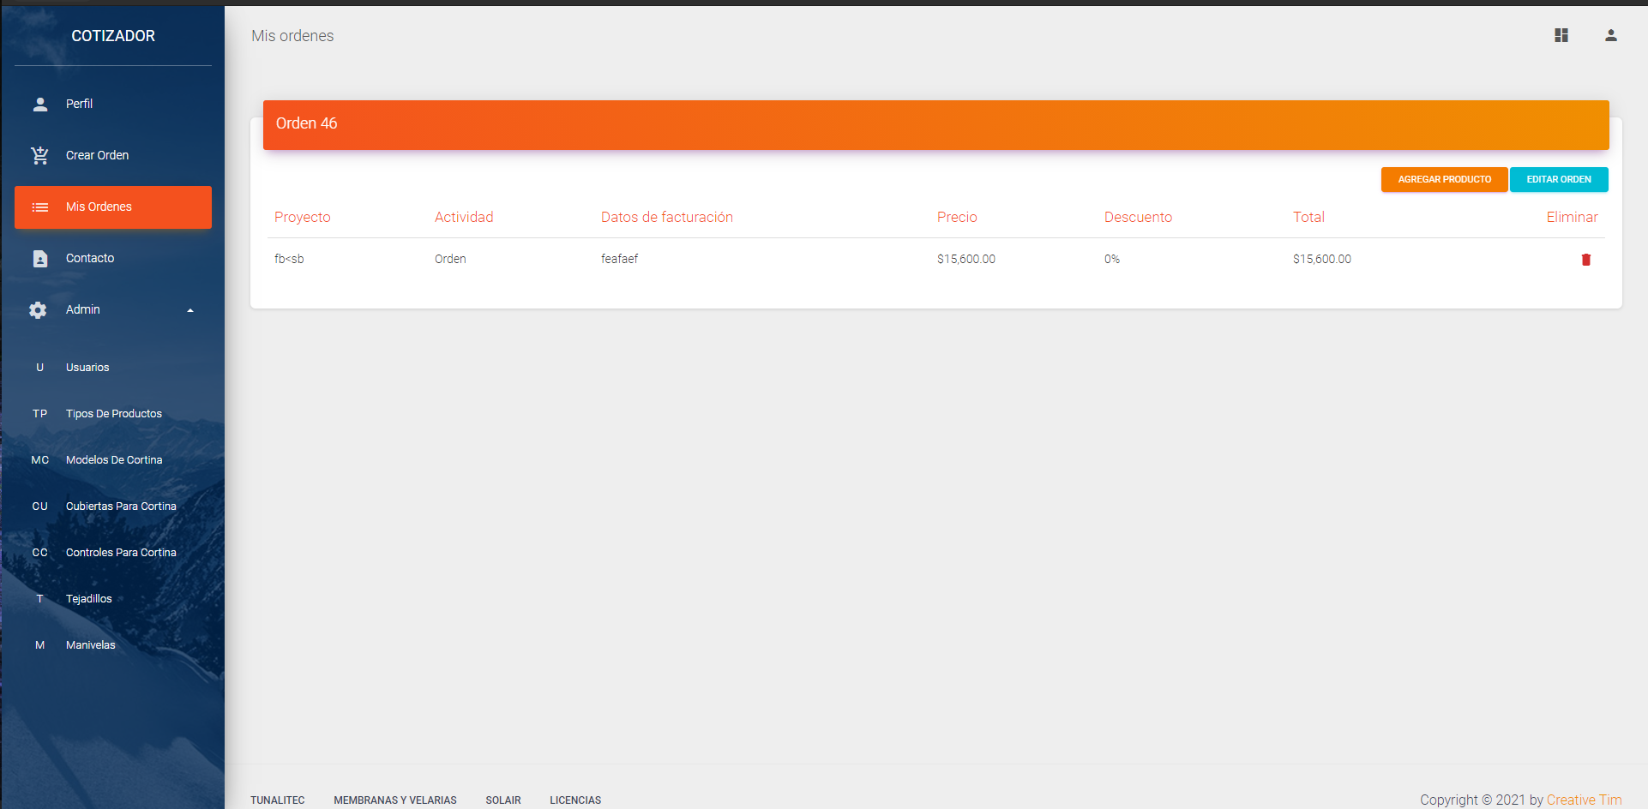

Si quiere agregar otro producto a su orden, de click en el botón de agregar producto y podrá repetir el proceso.

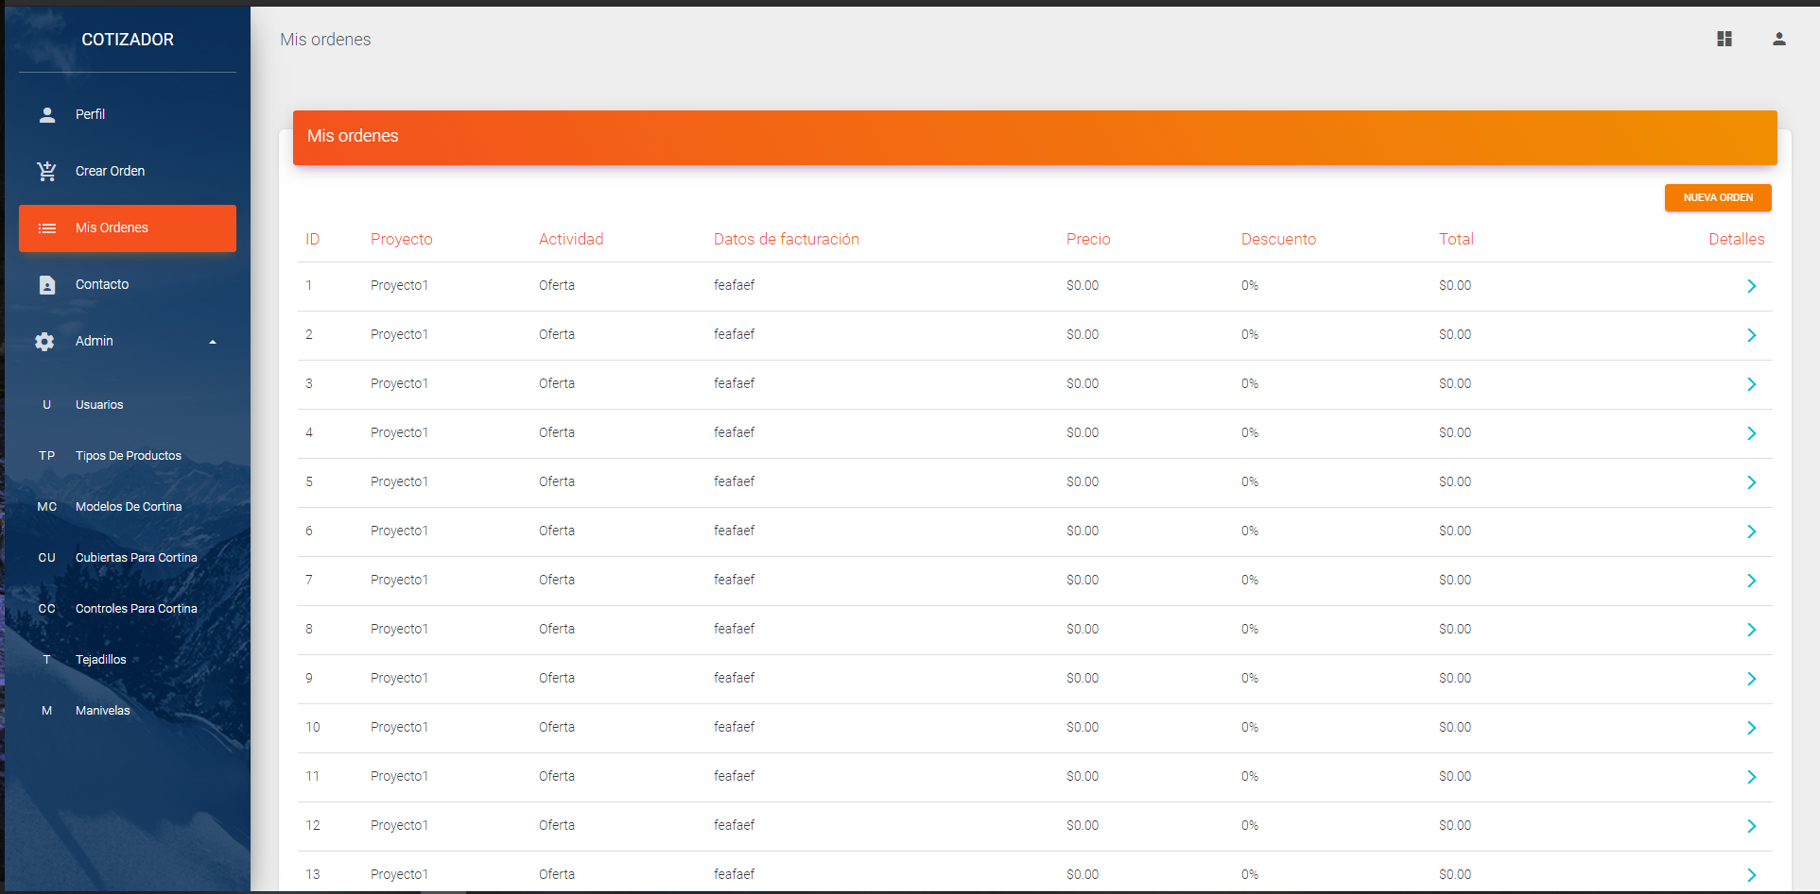

De click en la opción “Mis Ordenes” para ver un listado con todas sus órdenes. También puede comenzar el proceso de creación de una orden desde aquí. Para ver la orden a más detalle, de click en la flecha azul a la derecha en la tabla y será redirigido a una página similar a la anterior.

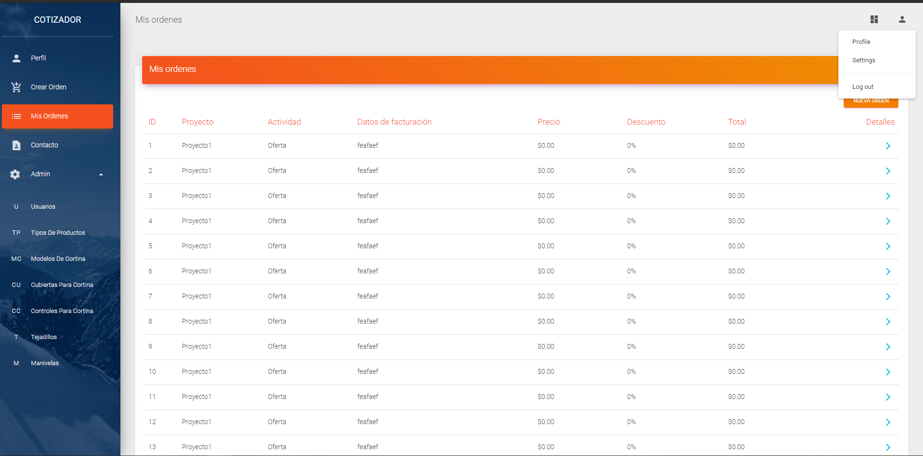

Para cerrar sesión, de click en el ícono de persona en la parte superior de la pantalla y de click en cerrar sesión.